|  |
| --- |
| Faculté des sciences de Sfax |
| Développement des applications répartie Activité 1-3 |
| Mahdi Belguith TD2-Tp1 |

|  |
| --- |
| Mahdi Belguith  [Date] |

Les bibliothèques pour la coté serveur :

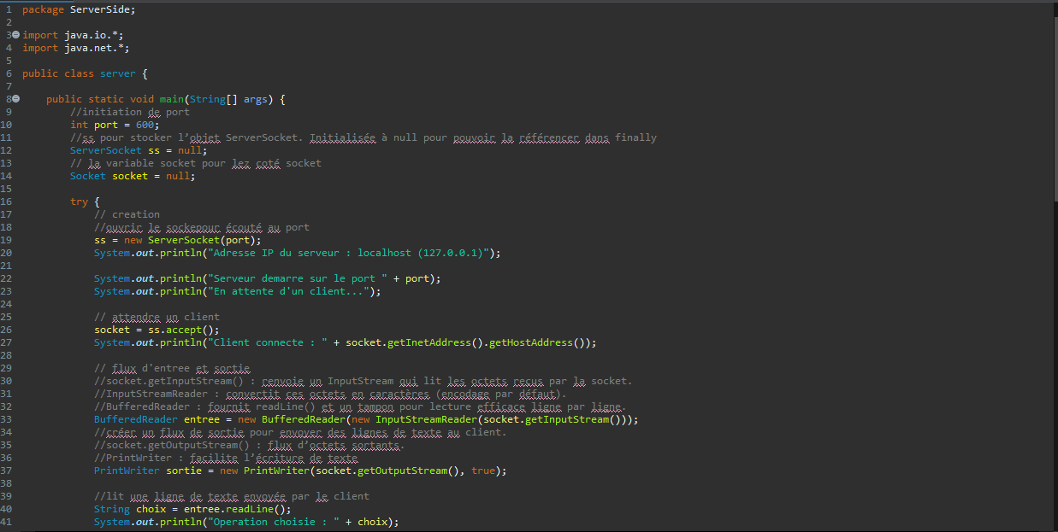

Les bibliothèques pour le client :

Remarque : pour la coté client au début j’ai oublié que j’ai déjà choisi le numéro de port 600 donc au niveau client lors de la déclaration de port j’ai commettre une faute qu’au lieux de 600 j’ai ajouté un 0 (faute de frappe)

J’ai passé presque 1h :30 chercher ou est le problème et finalement c’est la faute de frappe

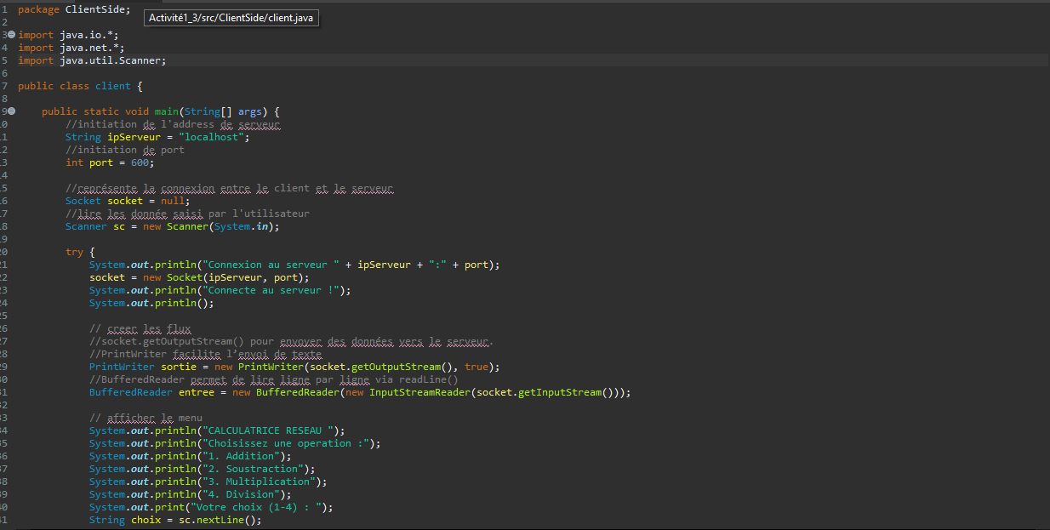

NB : la source contient des commentaires explicatifs pour chaque instruction

Les imprime écran pour le code :

Coté Serveur :

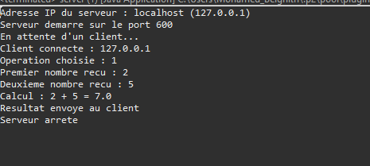

Coté Client :

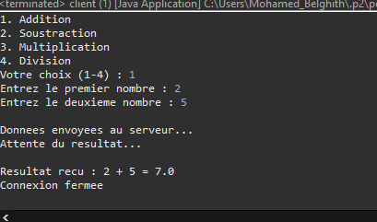

Lien GitHub Repository :

[MahdiBelguith/TPX-DAR2025](https://github.com/MahdiBelguith/TPX-DAR2025)